Задание.

Выбрать методологию и описать реализацию своего предмета по этой методологии, описывая что происходит на каждом шагу и какой результат мы получаем после завершения каждого шага и проекта в целом

Реализация чашки на основе инкрементной модели.

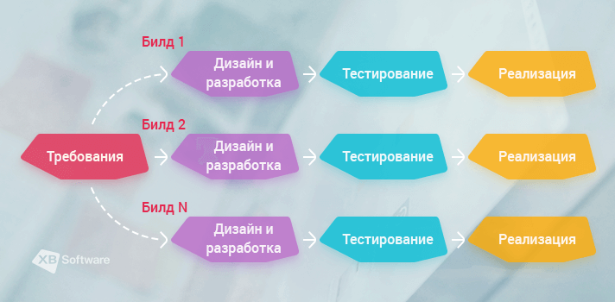

1. Написание, изучение требований к чашке.
2. Дизайн и разработка.

|  |  |
| --- | --- |
| Билд 1 | Билд 2 |
| Дизайн и разработка ручки чашки | Дизайн и разработка самой чашки |

1. Тестирование.

|  |  |
| --- | --- |
| Билд 1 | Билд 2 |
| Тестирование ручки чашки | Тестирование самой чашки |

1. Реализация.

|  |  |
| --- | --- |
| Билд 1 | Билд 2 |
| Реализация ручки чашки | Реализация самой чашки |

В конце проекта получаем готовую чашку, с отдельно протестированными ее элементами.